國家發展委員會 新聞稿
發布日期：104年10月27日
聯 絡 人：吳明蕙、徐志宏
聯絡電話：2316-5851、5855
104年9月份景氣概況
104年9月，景氣對策信號連續第4個月呈現藍燈，綜合判斷分數維持上月14分，9項構成項目中，金融面指標的貨幣總計數M1B恢復成綠燈，逐漸好轉，但其餘項目仍為黃藍燈或藍燈，表現不盡理想；景氣領先、同時指標持續下跌，顯示國內經濟力道疲弱，景氣仍處於低緩狀態。
展望未來，歐美年底採購旺季有助於出口改善，惟環球透視機構（Global Insight）預測第4季全球經濟成長率僅與第3季相當，加上電子產品庫存去化緩慢等因素，對出口之影響仍須留意。民間投資方面，半導體業者為維持製程領先，高階產能投資應能延續，但企業對未來景氣看法偏保守，難免影響投資力道。民間消費雖有零售通路週年慶、新車改款上市等因素激勵，但景氣復甦緩慢影響民眾消費信心，可能降低後續購買意願。整體而言，未來景氣雖潛存不確定因素，惟仍可望逐漸改善。
- 景氣對策信號（詳圖1、圖2）
104年9月景氣對策信號維持藍燈，綜合判斷分數為14分，與前月持平。9項構成項目中，貨幣總計數M1B由黃藍燈轉為綠燈，分數增加1分，機械及電機設備進口值則由綠燈轉為黃藍燈，分數減少1分；其餘構成項目燈號維持不變。各構成項目除製造業營業氣候測驗點之單位為點外，其餘均為與上年同月相比的變動率；除股價指數外均經季節調整。個別構成項目說明如下：
- 貨幣總計數M1B變動率：由上月5.9%增為6.6%，燈號由黃藍燈轉呈綠燈。
- 股價指數變動率：由上月-12.0%增為-11.1%，燈號續為黃藍燈。
- 工業生產指數變動率：由上月下修值 -5.2%增為 -5.0%，燈號仍為藍燈。
- 非農業部門就業人數變動率：由上月1.1%減為1.0%，燈號續呈黃藍燈。
- 海關出口值變動率：由上月下修值 -9.5%增為 -6.6%，燈號維持藍燈。
- 機械及電機設備進口值變動率：由上月下修值 4.0%減為 -5.6%，燈號由綠燈轉呈黃藍燈。
- 製造業銷售量指數變動率：由上月-5.3%增為-4.7%，燈號仍為藍燈。
- 批發、零售及餐飲業營業額變動率：由上月-2.8%減為 -4.2%，燈號維持藍燈。
- 製造業營業氣候測驗點：由上月90.4點減為90.0點，燈號續為藍燈。
- 景氣指標
- 領先指標
- 領先指標不含趨勢指數為97.07，較上月下跌0.52%，連續14個月下跌（詳表1、圖3）。
- 7個構成項目經去除長期趨勢後，SEMI半導體接單出貨比、實質貨幣總計數M1B較上月上升，其餘5項：股價指數、製造業營業氣候測驗點、外銷訂單指數、核發建照面積，以及工業及服務業受僱員工淨進入率較上月下滑。
- 同時指標
- 同時指標不含趨勢指數為96.61，較上月下跌0.76%，連續11個月下跌（詳表2、圖4）。
- 7個構成項目經去除長期趨勢後，均較上月下滑，分別為：電力（企業）總用電量、工業生產指數、製造業銷售量指數、批發、零售及餐飲業營業額、實質機械及電機設備進口值、非農業部門就業人數，以及實質海關出口值。
- 落後指標
- 落後指標不含趨勢指數為101.00，較上月下跌0.06% （詳表3、圖5）。
- 6個構成項目經去除長期趨勢後，2項較上月上升，分別為；製造業存貨率、全體貨幣機構放款與投資；其餘4項：失業率、工業及服務業經常性受僱員工人數、製造業單位產出勞動成本指數，以及金融業隔夜拆款利率則較上月下滑。
下次發布日期為 104年11月27日（星期五）下午4時

綜合判斷說明： 紅燈(45-38)， 黃紅燈(37-32)， 綠燈(31-23)， 黃藍燈(22-17)， 藍燈(16-9)。

圖1 近1年景氣對策信號走勢圖

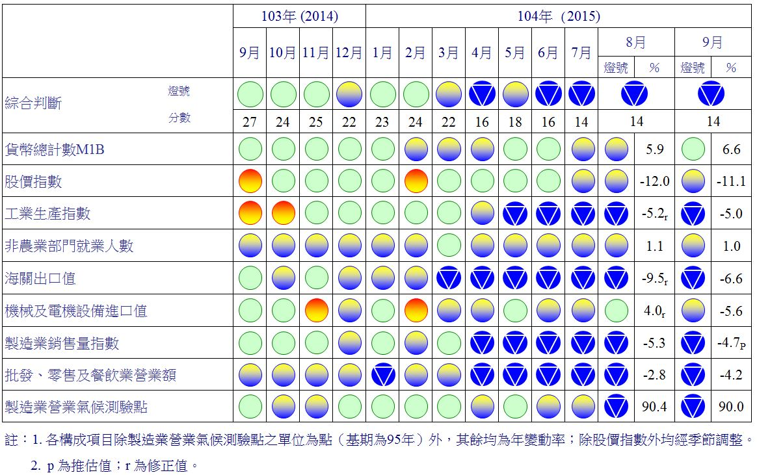
圖2 一年來景氣對策信號

表1 景氣領先指標
指數
項 目 | 104年 (2015)
 | 3月 | 4月 | 5月 | 6月 | 7月 | 8月 | 9月
不含趨勢指數 | 99.84 | 99.42 | 99.02 | 98.58 | 98.08 | 97.58 | 97.07
較上月變動 (%) | -0.38 | -0.42 | -0.41 | -0.45 | -0.50 | -0.52 | -0.52
構成項目¹
外銷訂單指數 | 100.44 | 100.05 | 99.69 | 99.39 | 99.14 | 98.93 | 98.72
實質貨幣總計數M1B | 100.10 | 100.11 | 100.12 | 100.12 | 100.13 | 100.13 | 100.15
股價指數 | 100.37 | 100.31 | 100.18 | 99.96 | 99.68 | 99.36 | 99.03
工業及服務業受僱員工淨進入率² | 100.02 | 99.96 | 99.91 | 99.84 | 99.77 | 99.71 | 99.64
核發建照面積³ | 99.26 | 99.21 | 99.29 | 99.38 | 99.37 | 99.31 | 99.22
SEMI半導體接單出貨比 | 99.95 | 99.92 | 99.89 | 99.88 | 99.93 | 100.01 | 100.09
製造業營業氣候測驗點 | 99.98 | 99.83 | 99.64 | 99.38 | 99.10 | 98.81 | 98.53
註：1.本表構成項目指數為經季節調整、剔除長期趨勢，並平滑化與標準化後之數值。以下表同。
2.淨進入率＝進入率—退出率。
3.核發建照面積僅包含住宿類（住宅）、商業類、辦公服務類、工業倉儲類4項建造執照統計資料。

高峰(P) 谷底(T)
100.2 101.1
高峰(P) 谷底(T)
97.3 98.2
谷底(T)
94.2
指數
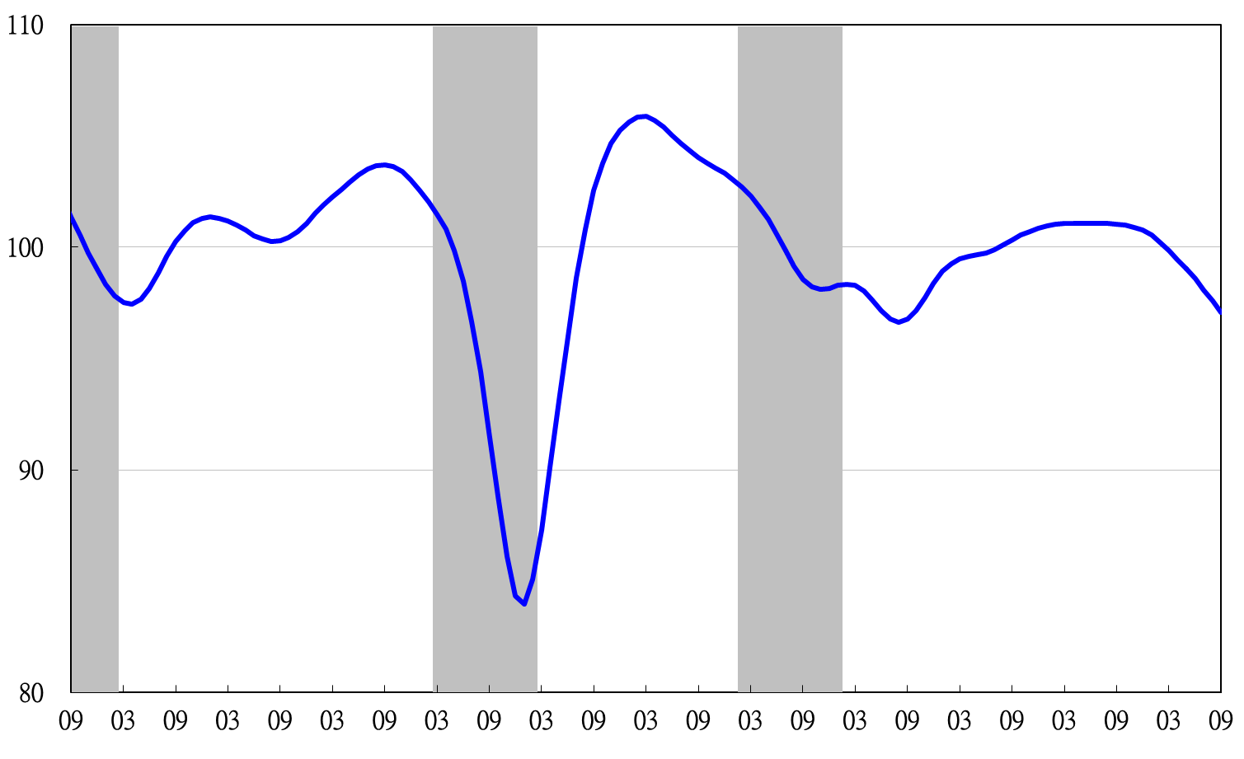
93 94 95 96 97 98 99 100 101 102 103 104

註：陰影區表景氣循環收縮期，以下圖同。
圖3 領先指標不含趨勢指數走勢圖

表2 景氣同時指標
指數
項 目 | 104年 (2015)
 | 3月 | 4月 | 5月 | 6月 | 7月 | 8月 | 9月
不含趨勢指數 | 100.92 | 100.21 | 99.48 | 98.77 | 98.07 | 97.35 | 96.61
較上月變動 (%) | -0.60 | -0.70 | -0.73 | -0.72 | -0.70 | -0.74 | -0.76
構成項目
工業生產指數 | 100.60 | 100.17 | 99.72 | 99.29 | 98.88 | 98.47 | 98.09
電力(企業)總用電量 | 100.13 | 100.10 | 99.98 | 99.76 | 99.47 | 99.04 | 98.56
製造業銷售量指數 | 100.29 | 99.99 | 99.67 | 99.37 | 99.08 | 98.83 | 98.60
批發、零售及餐飲業營業額 | 100.04 | 99.74 | 99.44 | 99.19 | 98.95 | 98.74 | 98.54
非農業部門就業人數 | 100.09 | 100.06 | 99.99 | 99.90 | 99.82 | 99.74 | 99.67
實質海關出口值 | 99.92 | 99.68 | 99.47 | 99.30 | 99.20 | 99.13 | 99.08
實質機械及電機設備進口值 | 100.01 | 99.83 | 99.72 | 99.67 | 99.61 | 99.51 | 99.35

谷底(T)
94.2
指數
谷底(T)
101.1
高峰(P)
100.2
谷底(T)
98.2
高峰(P)
97.3
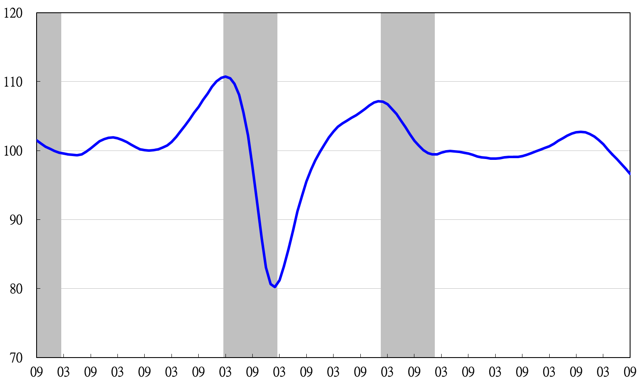
93 94 95 96 97 98 99 100 101 102 103 104

圖4 同時指標不含趨勢指數走勢圖

表3 景氣落後指標
指數
項 目 | 104年 (2015)
 | 3月 | 4月 | 5月 | 6月 | 7月 |  | 8月 |  | 9月
不含趨勢指數 | 100.58 | 100.81 | 100.96 | 101.04 |  | 101.07 |  | 101.06 | 101.00
較上月變動 (%) | 0.34 | 0.23 | 0.15 | 0.08 |  | 0.03 |  | -0.01 | -0.06
構成項目 | 0.00 | 0.00 | 0.00 | 0.00 |  | 0.00 |  | 0.00 | 0.00
失業率 | 100.19 | 100.15 | 100.09 | 100.01 |  | 99.91 |  | 99.81 | 99.69
工業及服務業經常性受僱員工人數 | 100.05 | 100.02 | 99.99 | 99.94 |  | 99.90 |  | 99.84 | 99.79
製造業單位產出勞動成本指數 | 100.30 | 100.47 | 100.57 | 100.63 |  | 100.65 |  | 100.66 | 100.63
金融業隔夜拆款利率 | 99.99 | 99.99 | 99.98 | 99.97 |  | 99.95 |  | 99.92 | 99.89
全體貨幣機構放款與投資 | 99.87 | 99.83 | 99.79 | 99.77 |  | 99.77 |  | 99.81 | 99.85
製造業存貨率 | 100.28 | 100.50 | 100.71 | 100.91 |  | 101.07 |  | 101.20 | 101.32

谷底(T)
98.2
高峰(P)
97.3
谷底(T)
94.2
指數
谷底(T)
101.1
高峰(P)
100.2
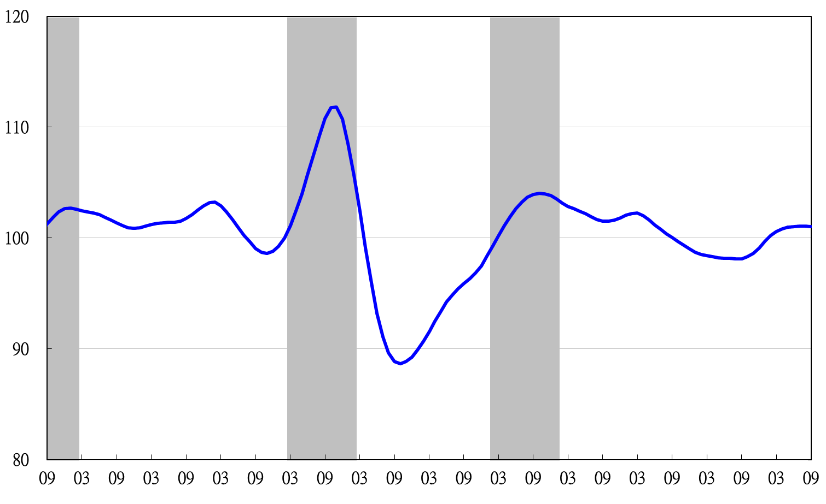
93 94 95 96 97 98 99 100 101 102 103 104

圖5 落後指標不含趨勢指數走勢圖

景氣指標編製方法，須先將各構成項目經季節調整、剔除長期趨勢，並平滑化與標準化後，再以相同權重加權平均合成綜合指數。故判斷各構成項目較上月變動方向，應以上述步驟計算後數值為準，若與上月相比數值增加（減少），即代表構成項目較上月上升（下降）。
自本月起，原發布機關將商業營業額更名為批發、零售及餐飲業營業額，惟統計內容不變。
失業率於合成落後指標時，先取倒數計算。

